金融知識程度評量競賽辦法
壹、研發背景
近年金融保險的快速變化，再加上金融商品與商業消費行為不斷衍生發展、資訊的大量流通，金融保險商品與服務的瞬息萬變，以致宣導民眾、學生及教師等建立正確的金融知識概念之重要性與日俱增。金融監督管理委員會(下稱金管會)除賡續提升全民金融知識水準外，對於校園之金融知識深耕計畫，亦不遺餘力的推動。鑑於金融知識與民眾生活息息相關，其推廣對象涵蓋社會各階層、各行業民眾，因此單靠單一金融主管機關的推動是不夠的，必須藉由政府各機關共同努力，爰擬具「金融知識普及計畫」報院核定，作為推動之依據，並以教育及行銷的概念，普及金融知識，俾提升民眾基本金融知識及正確投資理財觀念與素養。
教育部與金管會自98年起共同於校園推動金融基礎教育，並擬訂年度「跨部會金融基礎教育推廣合作計畫」據以執行。歷經數年的推動執行，金融基礎教育已經成為高等中學以下學校積極推行之重要教學議題。配合實施以來，金管會與教育部跨部會之合作，亦已具初步成效，例如，教育部已將金融基礎教育列入高中、國中(小)課程綱要為推動「金融知識普及計畫」五項工作計畫項目之一，金管會陸續完成高中(職)以下階段各版本之「校園金融知識基礎教材」，另為使金融基礎教材更符合教學現場使用，金管會於101年再次完成金融基礎教材教具的編修，同年亦發展評量工具用以評量學生之金融知識水準，期教學資源之整備更為完整。
為進一步了解推動金融基礎教育對受教者的影響，金管會邀請教育界及金融界專業人士參與研發台閩地區高中職、國中及國小學生適用之金融知識程度評量工具，並對課程實施前後學生學習的內容差異進行了解，以利未來擴大規模全面性推動金融基礎教育課程與進行全國性學生金融知識程度調查，作為持續推動金融基礎教育之重要依據。
貳、評量內容
一、該評量以「金融基礎教育知識體系架構」為研發範圍，內容依題意區分四類，分別為儲蓄與消費、借貸與信用、風險與風險管理與投資。；施測對象包括高中職、國中及國小學生。評量題目分為國小30題，國中33題，高中職37題，內容考量嚴謹度和信效度，以情境式、生活化問題，試從不同角度評估目前中小學學生對金融知識了解程度及應用能力。可提供教師對課程實施前後學生學習的成效進行了解，供教學參考。
二、該評量係先由國小、國中、高中職各100名受試者進行預試。修正通過後，請教育部函轉各縣市教育局／處和中部辦公室推薦施測學校。再由本會委託單位財金協會續寄發評量至全省北、中、南、東4區21縣市，國小計發放2,245份，國中1,500份，高中職1,255份，總計5,000份。施測結果則由國立政治大學民意與市場調查研究中心協助統計、分析，並提出完整施測報告，俾確認其可有效評量學生之金融知識水準。

參、網頁介紹
一、本站介紹
針對金融知識程度評量題目建立此評量式競賽系統，並分成一般民眾、國小、國中、高中生等4大類型身份進行此系統平台設計規劃測驗，本測驗分為前測與後測，利用範例教學來觀察學生的金融知識是否有進步。
二、測驗步驟
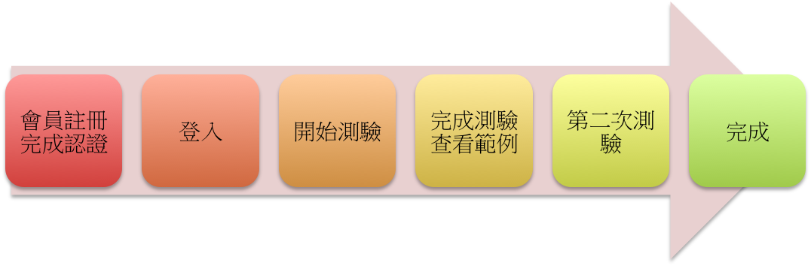
肆、評量競賽辦法
一、活動目的
為鼓勵民眾或學校教師運用金融知識程度評量工具，檢視自身或學生之金融知識水準，並進一步了解推動金融基礎教育對受教者的影響，特辦理本競賽活動。

二、活動期間：102年11月4日至102年12月4日
抽獎時間：102年12月5日

三、活動辦法：
個人賽制
1.本活動每個帳號限玩兩次測驗。
2.測驗題目皆由系統隨機出題，一般民眾、高中職20題，每題5分；國中、小10題，每題10分。總分100分。
3.完成前後兩次測驗者，任一次分數超過80分者，則可參與金頭腦抽獎機會，每人不得重複獲獎。

團體賽制
1.老師需先註冊為會員，並於註冊時選擇教師身分。
2.完成註冊程序後，透過本系統報名表單參與團體賽。
3.團體賽每隊至少10名學生參與，報名後由學生自行註冊帳號，且需填寫與老師相同之班級名稱，以利系統分組（若學生另參加個人賽，註冊帳號不得與個人賽制帳號相同）。
4.學生需完成老師教學前、老師使用本會編修之金融基礎教材教學後兩次測驗，並需填寫心得欄位，如無填寫，則該文件無法審核通過。
5.由老師彙整學生測驗結果，並撰寫教學心得報告一式(含教學照片2~3張)，以電子檔案寄送至本會保險局（E-mail信箱：ivy@ib.gov.tw）
6.為評選出得獎團隊，金管會將組織評選小組，評選小組成員包括辦理機關代表、教育界及財金界學者專家。經審查後挑選五組得獎團體，除於網站公告得獎名單外，並將另行通知。

四、活動獎項
個人賽共二名：
金頭腦獎2名：5000元等值提貨券

團體賽共五組：
(一)金質獎1組：得獎團隊發給指導老師新台幣2萬元等值提貨券，參與學生每人新台幣200元等值提貨券。
(二)銀質獎2組：得獎團隊發給指導老師提貨券新台幣1萬2千元，參與學生每人新台幣200元等值提貨券。
(三)佳作獎2組：得獎團隊發給指導老師提貨券新台幣8千元，參與學生每人新台幣200元等值提貨券。

五、注意事項
1.參加者於參加本活動之同時，即同意接受本活動之活動辦法與注意事項之規範，如有違反，經查證屬實，主辦單位得取消其參加或得獎資格，並追回已頒發之獎項。
2.活動過程如有任何因電腦、網路、電話、技術或不可歸責於主辦單位之事由，而使參加者所寄出或登錄之資料有遲延、遺失、錯誤、無法辨識或毀損之情況致使參加者無法參加活動時，主辦單位不負任何法律責任，參加者亦不得因此提出異議。
3.參加者若以惡意之電腦程式或其他明顯違反活動公平性之方式，意圖混淆或影響活動結果者，一經主辦單位察覺得立即取消參賽者之參賽與得獎資格，並得追回獎項。參賽者對於因違反相關規定所產生之一切法律責任，需自行負擔。
4.提貨券寄送以居住於台灣本島、澎湖、金門、馬祖地區民眾，若得獎者居於海外，請提供國內代領者的聯絡方式，恕無法寄送海外。得獎者應於主辦單位通知之期限內回覆確認同意領取，並提供主辦單位所要求之完整領獎文件，逾期視為棄權。
5.提貨券不得更換現金，領獎時需以身分證或健保卡、駕照做為領獎依據。
6.依財政部國稅局制定之『各類所得扣繳標準』第二條第七項之規定：競技競賽機會中獎獎金或給付超過新台幣1,000元，須列單申報該主管稽徵機關。故舉凡中獎金額或獎項年度累計總額超過新台幣1,000元整，主辦單位將依稅法規定於年度開立扣繳憑單于活動中獎者，屆時中獎人可憑扣繳憑單之扣繳稅額抵減個人綜合所得稅。另中獎金額或獎項價值超過新台幣20,000元，依法應扣繳10%稅金(非中華民國境內居住之個人，依法扣繳20%稅金)；若中獎人未能依法繳納應繳稅額，即視為喪失得獎資格。
7.參與本活動者請真實且正確地填寫、提出資料，如有資料不實、資料不完整、資料不正確及所留資料無法聯絡得獎者以及逾期等情事，將被視同放棄得獎資格。且如有致生損害於主辦單位或其他任何第三人時，應負一切民刑事責任，主辦單位對於任何不實或不正確之資料不負任何法律責任。
8.本活動因故無法進行時，主辦單位有權決定取消、終止、修改或暫停本活動。

